PKP Polskie Linie Kolejowe S.A.
Biuro Komunikacji i Promocji
ul. Targowa 74, 03-734 Warszawa
tel. + 48 22 473 30 02
fax + 48 22 473 23 34
rzecznik@plk-sa.pl
www.plk-sa.pl

Kraków, 16 grudnia 2019 r.
Informacja prasowa
Lepsze podróżne na południu Małopolski

Za przeszło 716 mln zł PKP Polskie Linie Kolejowe S.A. przebudują ważne linie kolejowe w Małopolsce. Dziś zarządca infrastruktury podpisał umowy na ostatni odcinek kolejowej „zakopianki” z Suchej Beskidzkiej do Chabówki, oraz modernizację linii kolejowej z Wadowic do Andrychowa. Są już efekty prac na innych szlakach kolejowych na Podhalu, między Skawiną a Suchą Beskidzką i od Chabówki do Zakopanego.

Z Suchej do Chabówki też po nowym torze
PKP Polskie Linie Kolejowe S.A. podpisały umowę na modernizację ostatniego, środkowego odcinka kolejowej „zakopianki”, z Suchej Beskidzkiej do Chabówki. Prace za ponad 587 mln zł wykona Przedsiębiorstwo Napraw i Utrzymania Infrastruktury Kolejowej do 2023 roku.
Podróżni zyskają dzięki inwestycji wygodny dostęp do pociągów w 8 lokalizacjach, m.in.
w Skawie, Jordanowie i Bystrej Podhalańskiej. Projekt obejmuje wymianę niemal 32 km torów i 45 km sieci trakcyjnej. Modernizację przejdą również 24 mosty i 3 wiadukty kolejowe. Wykonawca ma 46 miesięcy na dokończenie zadania. Podobnie jak przy innych inwestycjach na tym szlaku prace torowe będą tak koordynowane, by pociągi mogły kursować w czasie zwiększonego zapotrzebowania tj. w okresie świątecznym i w trakcie wakacji.

Postępuje modernizacja linii kolejowej z Krakowa do Zakopanego.
Intensywne prace toczą się na dwóch innych odcinkach tego szlaku kolejowego: ze Skawiny do Suchej Beskidzkiej i z Chabówki do Zakopanego. Podróżni mogą już korzystać z efektów inwestycji na odcinku Skawina - Sucha Beskidzka. Od 15 grudnia działa nowy przystanek Radziszów Centrum. Zmodernizowane są stacje i przystanki w Rzozowie, Radziszowie, Woli Radziszowskiej, Podolanach, Leńczach, Przytkowicach, Kalwarii Zebrzydowskiej Lanckoronie, Stroniach i Stryszowie. Lepsze warunki dostępu do pociągów zapewniają wyższe, dobrze oświetlone perony. Obiekty są wyposażone w wiaty i ławki. Orientację ułatwiają tablice informacyjne i czytelne oznakowanie. Osobom o ograniczonych możliwościach poruszania się w dostępie do pociągów pomagają ścieżki naprowadzające
i pochylnie. Sprawny przejazd pociągów zapewniają nowe tory, sieć trakcyjna, obiekty inżynieryjne. Zainstalowane urządzenia i systemy sterowania zwiększają poziom bezpieczeństwa w ruchu kolejowym.
Na trasie z Krakowa do Zakopanego, efektem wszystkich prac, realizowanych w ramach Krajowego Programu Kolejowego do 2023 r., będzie wyższy standard obsługi podróżnych na stacjach i przystankach oraz krótsze podróże do stolicy Tatr. Podróż z Krakowa do Zakopanego skróci się o ponad godzinę, tj. do ok. 2 godz. 15 minut.
Inwestycje realizowane są w ramach projektu -„Prace na liniach do Zakopanego nr 97, 98 ,99 na odcinku Skawina – Sucha Beskidzka – Chabówka Zakopane” za ponad 930 mln zł netto.
Projekt dofinansowany ze środków Unii Europejskiej w ramach Programu Operacyjnego Infrastruktura i Środowisko.

Więcej pociągów z Bielska Białej do Krakowa
Za przeszło 129 mln zł Skanska S.A. zmodernizuje odcinek linii kolejowej 117, pomiędzy Wadowicami a Andrychowem. PLK zaplanowały nową mijankę w Barwałdzie Średnim, dzięki której przewoźnicy na tej trasie będą mogli uruchomić dodatkowe pociągi. Istniejący przystanek zostanie przesunięty bliżej centrum miejscowości. Powstanie nowy przystanek
w Wadowicach, w rejonie osiedla Podhalanin. Wykonawca wymieni przeszło 11 km torów
i sieci trakcyjnej, zmodernizuje 5 przystanków (m.in. w Choczni, Choczni Górnej i Inwałdzie) oraz stację w Andrychowie. Poprawi się bezpieczeństwo na przejazdach kolejowych. Dzięki modernizacji zwiększy się prędkość pociągów do 80 km/h. Zgodnie z umową wykonawca będzie miał 30 miesięcy na dokończenie prac budowlanych.

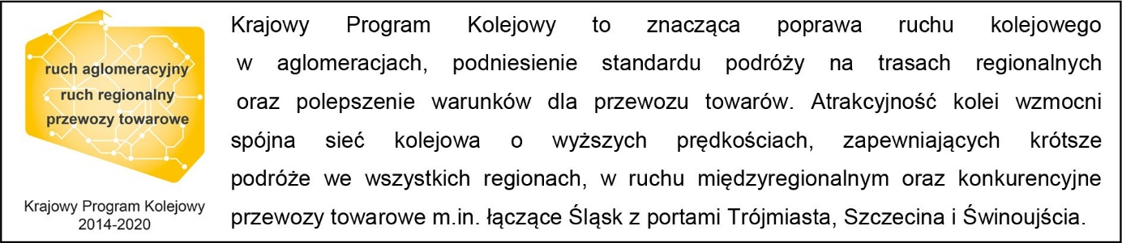

Kontakt dla mediów:
Piotr Hamarnik
Zespół prasowy
PKP Polskie Linie Kolejowe S.A.
rzecznik@plk-sa.pl
T: +48 605 352 883

